Федеральное государственное автономное образовательное учреждение высшего образования «Национальный исследовательский университет ИТМО»

Факультет ПИиКТ

Базы данных

Лабораторная работа №1

Вариант 31315

Выполнил: Толмачев Иван Евгеньевич

Группа: P3130

Принял: Барсуков Илья Александрович

г. Санкт-Петербург - 2023г.

## Текст задания

*Так Олвин и Хил вар пришли к развалинам Шалмирейна. Силы, которые были способны потрясти мир и обратить его в прах, обернулись пламенем и громом и потерпели сокрушительное поражение, натолкнувшись на эти стены и на ту энергию, которая ожидала за ними своего часа. Когда-то это такое мирное небо полыхало огнем, вырванным из самого сердца звезд, и юры Лиза, должно быть, стонали, будто живые существа, на которые обрушивается ярость их хозяина.*  
  
Шалмирейн никогда не был захвачен кем бы то ни было. Но теперь эта крепость, эта необоримая твердыня пала, захваченная и уничтоженная терпеливыми усиками плюща, поколениями слепых червей, неустанно роющих свои ходы, и медленно наступающими водами озера.

## Описание предметной области

Мир в котором катаклизмы и существа влияют на места и строения. А также тот, где существа могут владеть строениями.

## Список сущностей и их классификация

Катаклизм: Характеристическая

Существо: Характеристическая

Действие: Ассоциативная

Место: Ассоциативная

Строение: Ассоциативная

Владелец: Характеристическая

## Инфологическая модель

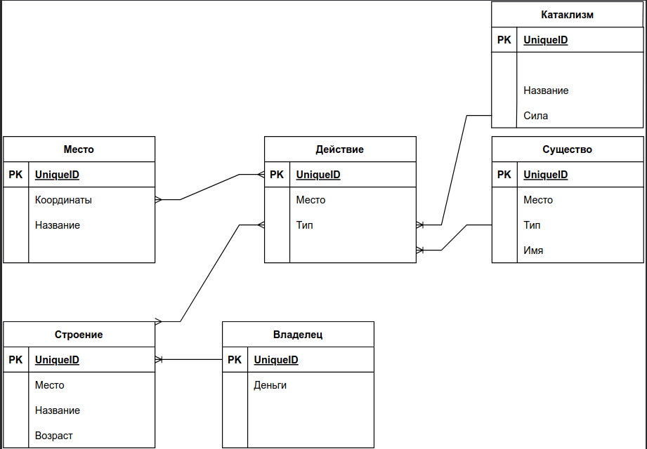

## Даталогическая модель

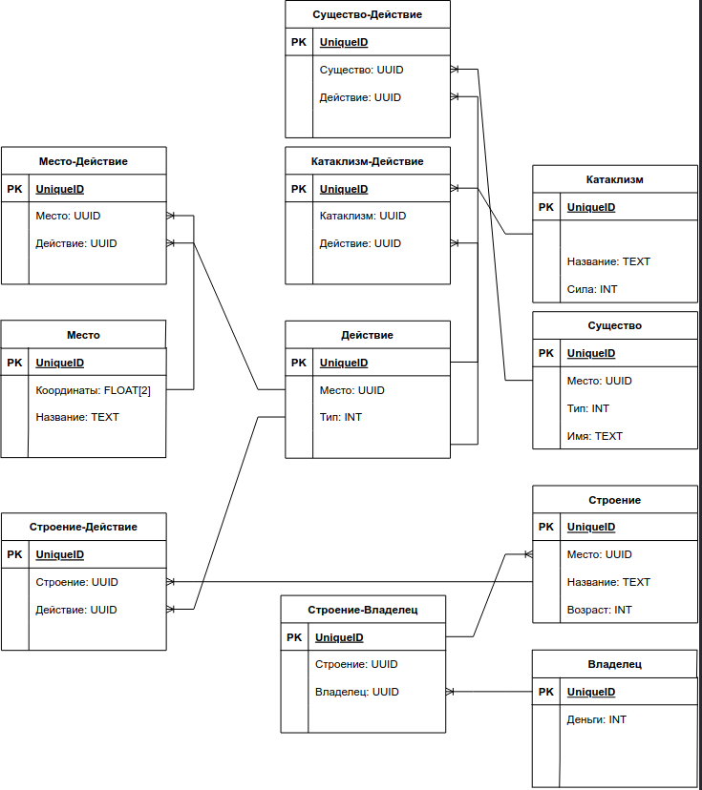

## Реализация даталогической модели на SQL

CREATE TABLE IF NOT EXISTS Place (

id serial PRIMARY KEY,

coordinates INTEGER[2],

name TEXT

);

CREATE TABLE IF NOT EXISTS Entity (

id serial PRIMARY KEY,

place_id INTEGER REFERENCES Place (id),

type INTEGER,

name TEXT

);

CREATE TABLE IF NOT EXISTS Cataclysm (

id serial PRIMARY KEY,

name TEXT,

strength INTEGER

);

CREATE TABLE IF NOT EXISTS Action (

id serial PRIMARY KEY,

place_id INTEGER REFERENCES Place (id),

type INTEGER

);

CREATE TABLE IF NOT EXISTS Structure (

id serial PRIMARY KEY,

place_id INTEGER REFERENCES Place (id),

name TEXT,

age INTEGER

);

CREATE TABLE IF NOT EXISTS Owner (

id serial PRIMARY KEY,

money INTEGER

);

CREATE TABLE IF NOT EXISTS CataclysmToAction (

id serial PRIMARY KEY,

cataclysm_id INTEGER REFERENCES Cataclysm (id),

action_id INTEGER REFERENCES Action (id)

);

CREATE TABLE IF NOT EXISTS EntityToAction (

id serial PRIMARY KEY,

entity_id INTEGER REFERENCES Entity (id),

action_id INTEGER REFERENCES Action (id)

);

CREATE TABLE IF NOT EXISTS PlaceToAction (

id serial PRIMARY KEY,

place_id INTEGER REFERENCES Place (id),

action_id INTEGER REFERENCES Action (id)

);

CREATE TABLE IF NOT EXISTS StructureToAction (

id serial PRIMARY KEY,

structure_id INTEGER REFERENCES Structure (id),

action_id INTEGER REFERENCES Action (id)

);

CREATE TABLE IF NOT EXISTS StructureToOwner (

id serial PRIMARY KEY,

structure_id INTEGER REFERENCES Structure (id),

owner_id INTEGER REFERENCES Owner (id)

);

INSERT INTO Place (coordinates, name)

VALUES (ARRAY [0, 0], 'Шалмирейн');

INSERT INTO Cataclysm (name, strength)

VALUES ('Наводнение', 10);

INSERT INTO Entity (place_id, type, name)

VALUES (1, 1, 'Червяк');

INSERT INTO Action (place_id, type)

VALUES (1, 1);

INSERT INTO Structure (place_id, name, age)

VALUES (1, 'Город', 1);

INSERT INTO Owner (money)

VALUES (1000);

INSERT INTO CataclysmToAction (cataclysm_id, action_id)

VALUES (1, 1);

INSERT INTO EntityToAction (entity_id, action_id)

VALUES (1, 1);

INSERT INTO PlaceToAction (place_id, action_id)

VALUES (1, 1);

INSERT INTO StructureToAction (structure_id, action_id)

VALUES (1, 1);

INSERT INTO StructureToOwner (structure_id, owner_id)

VALUES (1, 1);

## Вывод

Во время выполнения лабараторной работы я разобрался с тем что такое база данных, с характеристиками сущностей. Также я узнал о инфологической и даталогической моделях и их построении при помощи ER-диаграмм. Познакомился с языком SQL и двумя его подмножествами DDL и DML. Научился создавать базы данных с PostgreSQL.